Tere,

Tänan koostöö eest, puhkuse tõttu olin vastamisega ajahädas. Kaasasin tagasisideme andmisse ka tehnovõrkude koordinaatori Elliko Kõivu.

Annan tagasisidet liikluskorralduse osas.

1. Kavandatud mahasõidule on peale kantud nähtavuskolmnurgad, kuid peaks hindama, kas nähtavus on tagatud, vastasel korral tuleb juurdepääsutee ühendada kohaliku Kivimäe teele. Käsitleda seletsukirjas.

Seletuskirja on lisatud:

*Põhjapoolse ühenduse projekteerimisel tagada, et normikohane nähtavus oleks tagatud, vajaduse korral likvideerida nähtavuskolmnurka jäävad põõsad ja puud. Kui nähtavust ei ole võimalik tagada, siis tuleb planeeritud sisetänava põhjapoolne ühendus projekteerida, läbi krundi pos 40, Kivimäe teele.*

1. Jalgratta- ja jalgtee riigitee äärses lõigus kavandada riigiteest võimalikult kaugele kinnistute äärde. Riigitee selles asukohas on jäetud perspektiivseks kurvi õgvendamiseks.

Jalgrattatee on viidud riigiteest kaugemale.

1. Transpordiameti kirjas 7.1-2212192-2 27.01.2021 toodud punktid  sh müra vajaksid käsitlemist.

Planeeringualale on tehtud mürauuring (manuses), millest nähtub, et maantee müra ei avalda planeeringualale negatiivset mõju. Lisaks on seletuskirja lisatud märkus:

*Mürauuringu tulemusi ja müra nõudeid on käsitletud ptk 4.5.7 „Vastavus müra ja vibratsiooni normtasemetele“. Tee omanik (Transpordiamet) ei võta endale kohustusi endale kohustusi planeeringuga seotud rajatiste väljaehitamiseks ega leevendusmeetmete rakendamiseks.*

4.  Tehnovõrkude ja sadevee teema on detailsemat allpool:

* 1. DP aluseks on võetud Reaalprojekt OÜ töö nr P19039, kuid reaalne situatsioon on muutunud, tee ja valgustus on valmis ehitatud, aluseks tuleks võtta teostusjoonis, sest mahasõitude ja valgustuspostide auskohad ei vasta DP-s reaalsusele, need on nihkes. Seoses sellega ei vasta ka 07.01.2021 geoalusel toodud tehbovõrgud reaalsusele.

Eemaldasime planeeringu jooniselt üleliigsed teeprojekti osad. Kajastame planeeringus vaid projekteeritud Sarapiku tee jooni. Vajalikud valgustuse postid on näha geoalusel, mistõttu ei ole tarvis planeeringus kajastada projekteeritud valgustite poste.

Teostusjoonis on vallalt küsitud, kui see saabub, siis asendame tee jooned teostusjoonisega.

* 1. Tingmärkidest ei leidnud kavandatavat valgustusmasti (sinise ringiga tähistatud). Jääb arusaamatuks, kuhu paigaldatakse valgustusmast, mast asub kinnistupiiril aga kaabel valgusti suhtes nihkes, kuidas saab mast selliselt toimida? Mast jääb planeeringu alast välja. Kas uue masti paigaldamisel on tagatud vabaruum? Mida üldse selle mastiga soovitakse valgustada, kui ristmikku, siis on valgusti näidatud valesse suunda. Riigitee äärde on näidatud veel rida sinise tingmärguga valgusteid, mida tingmärkides selgitatud ei ole.

Kõnealused valgustusmastid tulid teeprojektist, mille eemaldasime planeeringu joonistelt, kui üleliigse info.

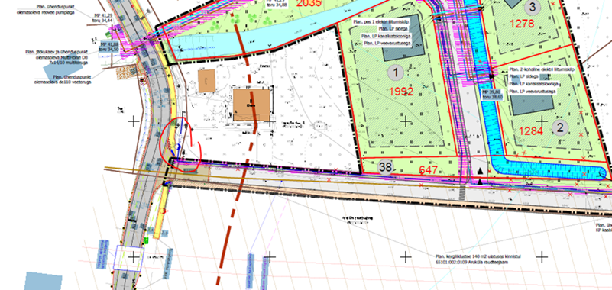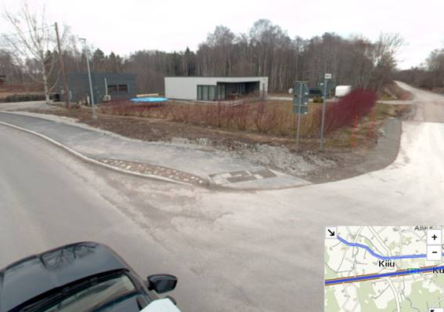

4.3.Teekattesse ei ole lubatud sidekaevu paigaldada, sidekaevu saaks kavandada ka mitte teekattesse (vt punase tähistatud ala). Samuti planeeringualast väljapoole kavandatud sidekaev ja kaabel.

Sidekaevu asukoht on kooskõlastatud Telia Eesti AS-ga.

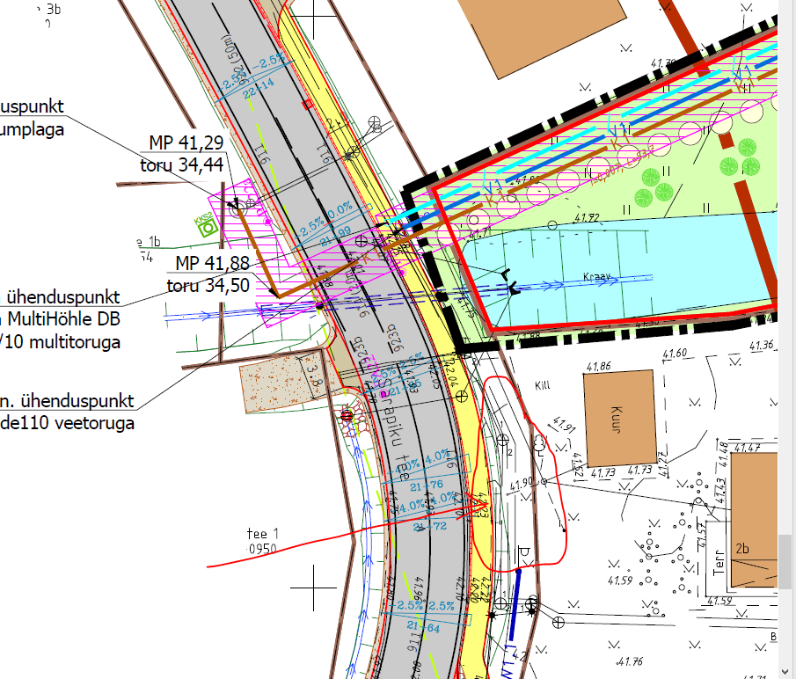

* 1. Mitte kavandada veetrassi ühenduspunkt teekattesse, alternatiiv punasega märgitud asukohas. Samuti planeeringualast välja kavandatud ühenduspunkt ja veetoru.

Veetrassi ühenduspunkt on nihutatud kergliiklustee kõrvale, haljasalale.

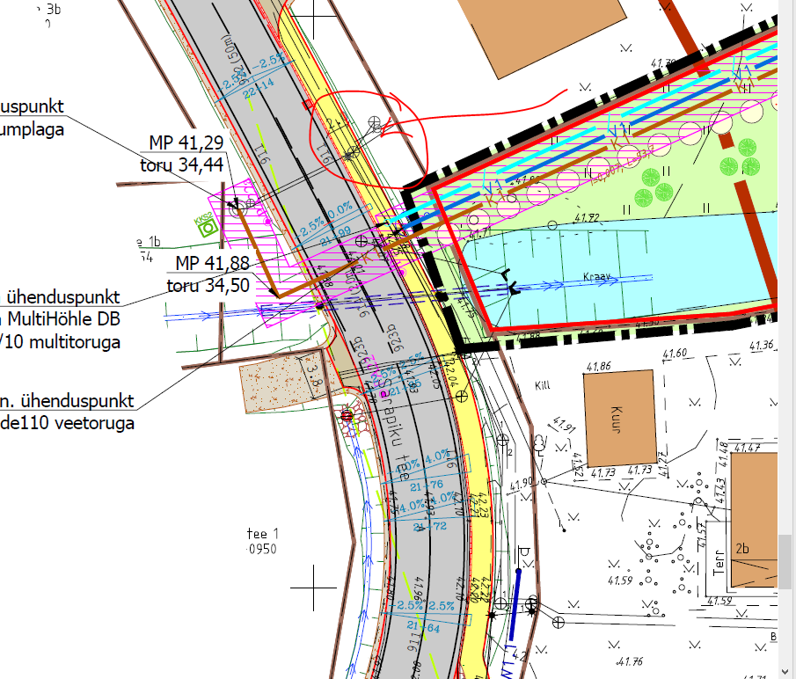

4.5.Planeeringualast jäävad küll välja, aga tingmärkides helesinine „Ol.ol. de63 torustik, mis tuleb välja vahetada de110 torustiku vastu“? Mida on näidatud tumesinise lainelise tingmärgiga?

Vastavalt Raven OÜ tehnilistele tingimustele tuleb Sarapiku tee ääres olev veetoru välja vahetada suurema läbimõõduga toru vastu. Seetõttu on olemasolev toru markeeritud selles ulatuses värvilise taustaga, mis kajastub ka tingmärkides.

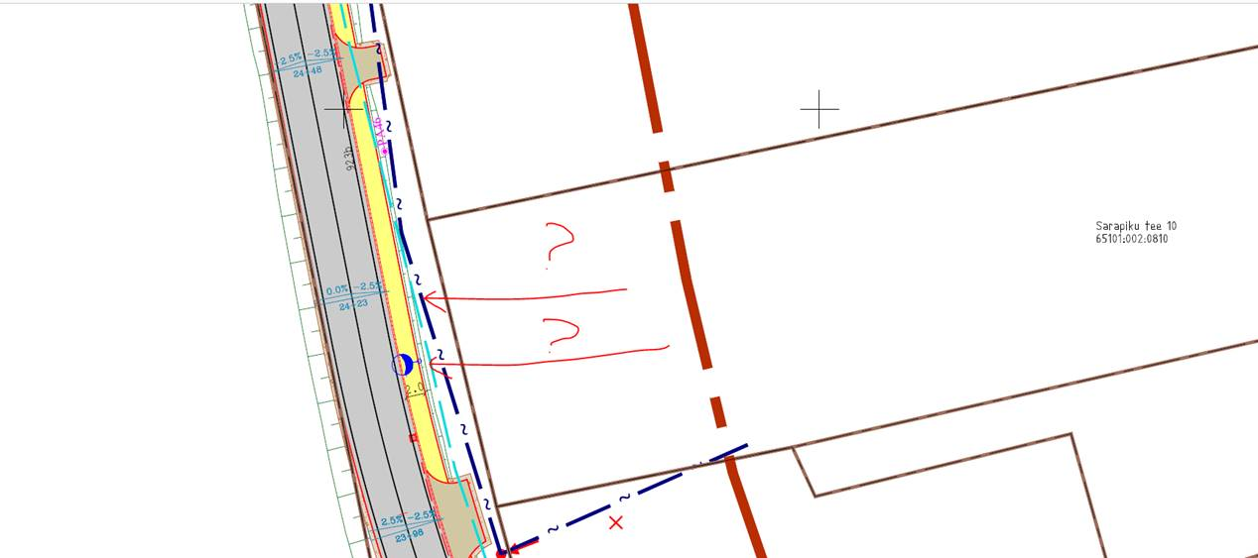

* 1. Lahendus jääb planeeringualast välja? DP-s näidatud situatsioon ei vasta tegelikkusele. Alal näidatud ka planeeritav elektrikaabel ja liitumiskilp oleks nagu olemasolev, seda eveys ei nähtu.

Selles kohas on tegemist teeprojektist tulnud joontega, mis on selguse huvides planeeringust eemaldatud.

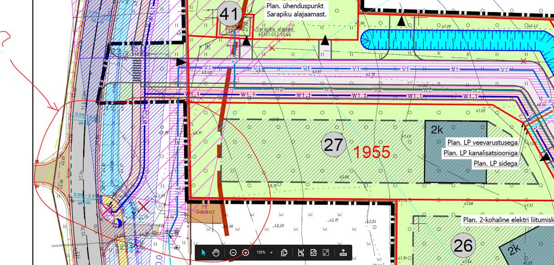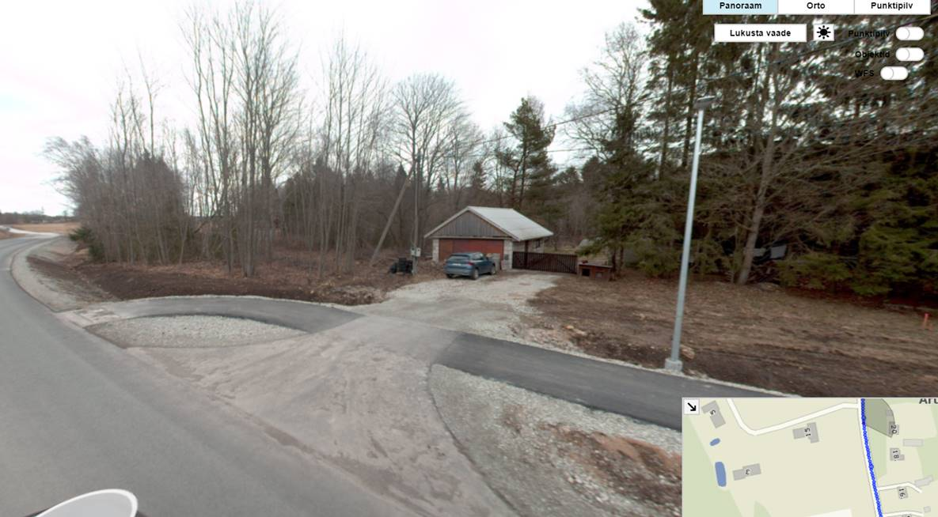

* 1. Planeeringu alas asub kollektor. Selgusetuks jääb, kuidas kõrguslikult ja kuhu valgub kavandatud kraavidest sademevesi. Näidata eesvoolud, lisada voolusuunad ning vooluhulgad.

Sademetevee äravoolu kohta on toodud skeem tehtud sademetevee uuringus, uuring lisatud (vt manuses).

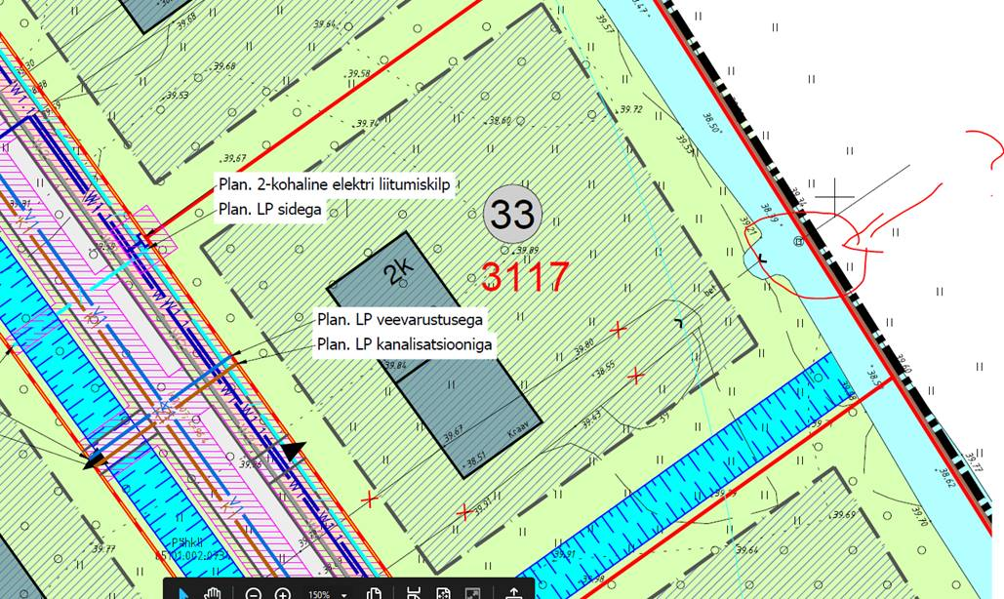

* 1. Uus kraavitus ja sademeveesüsteem ei tohi halvendada riigitee alt vee läbindamist.

Nõue lisatud seletuskirja ptk 4.5.9.5 „Sademetevee ärajuhtimise lahendus“.

Planeeringuala läbiva sademetevee äravoolu tagamiseks on koostatud sademetevee uuring (aktsiaselts Projekteerimisbüroo Maa ja Vesi „Aruküla alevikus Sarapiku katastriüksusel ja Kurgla külas Pähkli katastriüksusel ning lähialal “Sarapuu ja Pähkli“ detailplaneeringule hüdrotehnikainseneri tähelepanekud“) ja uuringust tulenevad nõuded on lisatud planeeringu seletuskirja.

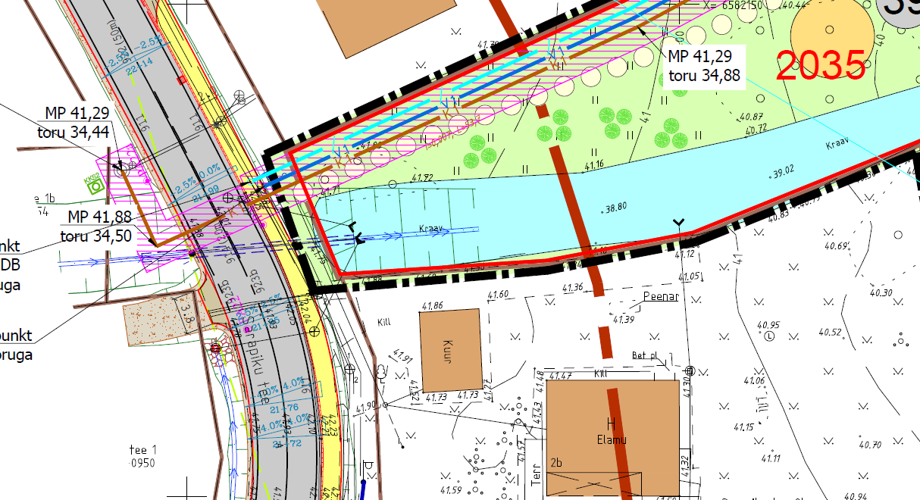

* 1. Seletuskirjas: „Läbi ala planeeritud kraavide kaudu juhitav vesi suunatakse ala ida-kirde küljel olevasse kraavi, kust see on olemasoleva maaparandussüsteemi torustiku (2 x d280 mm) abil juhitud Aruküla peakraavi. Hinnangu alusel on see torustik visuaalsel vaatlusel korras aga pärast selles valgalas olevate DP-de väljaehitamist olemasolev torustik ei suuda kogu perspektiivset vooluhulka ära juhtida. Projekteerimise käigus tuleb arvutada täpsemad vooluhulgad ja selle alusel kas lisada veel üks torustik või asendada olemasolevad suurema läbimõõduga toruga“. Planeeringu alast väljas, kas DP-s ei peaks see osa olema ikkagi lahendatud?

Täpsed arvutused saab teha projekteerimise staadiumis. Planeeringuga on seatud nõue vastavate arvutuste tegemiseks ja vajaduse korral torustiku lisamiseks või asendamiseks.

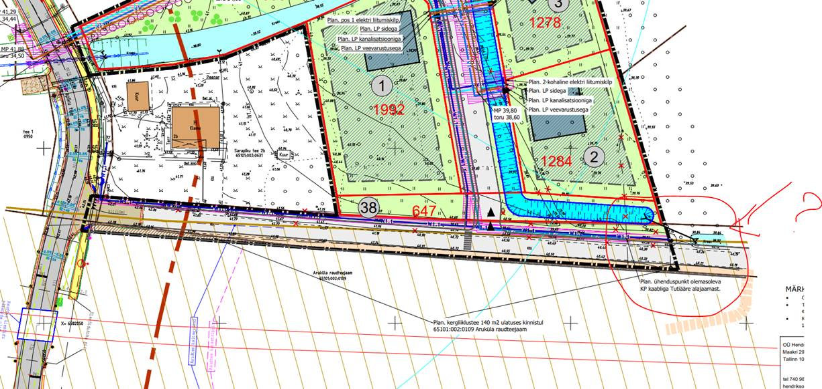

Ühesõnaga kokkuvõte oleks, et DP joonisel peaks all olema hetkel kehtiv situatsioon, et nii planeeringu ala kui ka riigiteel paiknevate mahasõitude ja tehnovõrkude osa selgemini arusaadav oleks. Sademeveeosa on vajab selgitamist, peab olema realiseeritav.

Tervitades

Krista Einama

**From:** Krista Einama <[Krista.Einama@transpordiamet.ee](mailto:Krista.Einama@transpordiamet.ee)>   
**Sent:** Monday, August 23, 2021 12:01 PM  
**To:** Elliko Kõiv <[Elliko.Koiv@transpordiamet.ee](mailto:Elliko.Koiv@transpordiamet.ee)>  
**Subject:** Harjumaa Raasiku vald Sarapuu (65101:002:0753) ja Pähkli detailplaneering

Tere, Elliko

Saadan Sulle arvamuse avaldamiseks dp tehnovõrkude joonise.

Ootaks Sinu ettepanekuid.

Olen selle tööga jokutanud, ja nüüd vaatasin, et tehnovõrkude osa on meie huve riivad. Jalgtee katte jääb liitumispunkti alla jne.

Mis oleks õige dp ajal öelda.

Aitäh,

Krista